Клинический случай 4. Пролежни обеих ягодичных областей II степени.
02.2012

Описание | 1 день лечения | 8 день лечения
Пациент: Ш., женщина, 53 года  Причина:  Длительное нахождение в положении на спине, в связи с переломом шейки бедра.  Локальное нарушение кровоснабжения кожи и подкожно-жировой клетчатки на ягодичных областях.  Размер ран: 15 х 8 см слева,  10 х 4 см справа  Глубина: до 1,0 см.  Диагноз: Инфицированные пролежни обеих ягодичных областей II степени.  Стандартные сроки лечения:  50 - 80 суток  Прогноз:  Стационарное лечение, аутопластика дефекта  Результат: Отказ от трансплантации, ускоренное заживление (30 дней) | 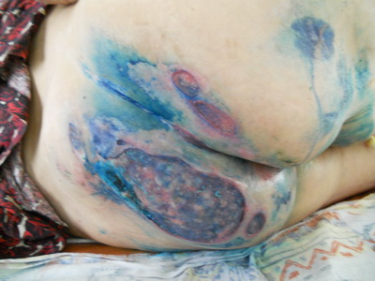 | 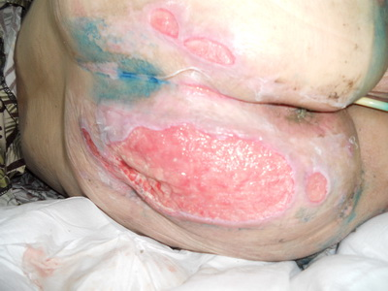
 | Оценка состояния раны: обширные раны ягодичных областей, дно выполнено воспаленной клетчаткой, без признаков некроза тканей.  Перевязка:  Хирургическая обработка (санация раны антисептиками (3% перекись водорода, фурацилин).  Наложена повязка VitaVallis с зеленым маркером. | Оценка состояния раны:  Рана чистая, признаки грануляционной ткани с краев дефекта. Отделяемое лимфоидного характера.  Перевязка: рана обработана антисептиками (3% перекись водорода, фурацилин).  Наложена повязка VitaVallis с красным маркером.
 | 17 день лечения | 28 день лечения
 | 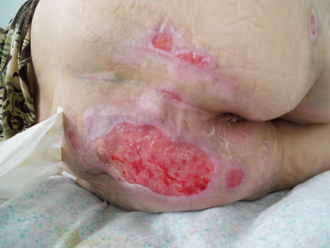 | 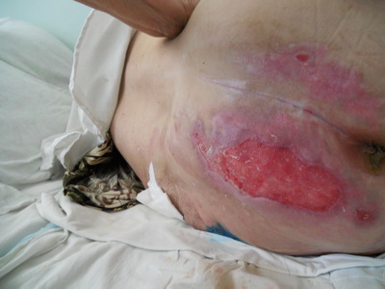
 | Оценка состояния раны:  Раны активно гранулируют, значительно уменьшились в размерах, равномерно сокращаясь по краям. Признаков воспаления нет. На правой ягодице - фаза рубцевания.  Перевязка:  Санация раны антисептиком (фурацилин).  Наложена повязка VitaVallis с маркером синего цвета. | Оценка состояния раны:  Раны эпителизируются, на правой ягодице рана зарубцевалась, на левой – эпителизация. Рана размерами 8 х 3 см, от исходных 15 х 8 см.  Перевязка:  Санация раны антисептиком (перманганат калия).  Наложена повязка VitaVallis с маркером синего цвета.

